Influence de P seul

P = 0

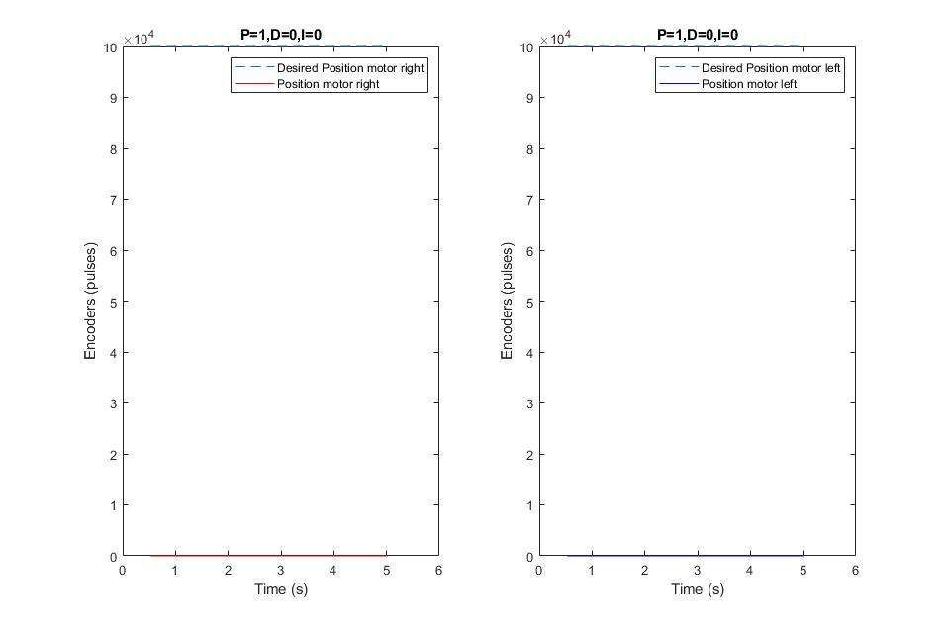

P = 100

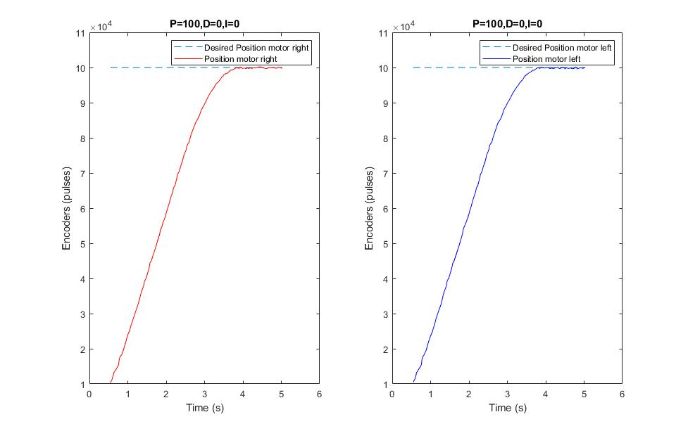

On voit ici qu’avec uniquement une composante proportionnelle du PID, si P est trop faible le robot ne peut pas contrer les forces de frottement et donc ne démarre pas. En revanche, avec une valeur de P suffisante, il parvient à démarrer. Il est difficile de déterminer la valeur limite pour laquelle le robot commence à démarrer car lorsque l’on se trouve proche de la limite, les résultats ne sont pas constants et le robot démarre parfois mais pas toujours.